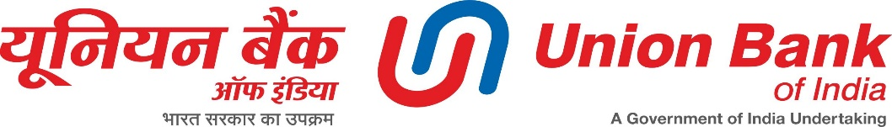

**यूनियन बैंक ऑफ इंडिया को वित्त वर्ष 2024-25 के लिए ईज़ 7.0 सुधार सूचकांक में दूसरे रनर अप का स्थान प्राप्त**

**मुंबई- 4 जुलाई, 2025**: यूनियन बैंक ऑफ इंडिया, भारत के सार्वजनिक क्षेत्र के अग्रणी बैंकों में से एक, ने वित्त वर्ष 2024-25 के लिए ईज़ 7.0 सुधार सूचकांक में दूसरे रनर अप का स्थान प्राप्त किया है. इसके अलावा, बैंक ईज़ 7.0 सुधार एजेंडा के निम्नलिखित तीन विषयों में शीर्ष कार्यनिष्पादन करने वालों में से एक है.

 1. **प्रथम स्थान:** विकसित भारत की ओर बैंकिंग

2. **प्रथम रनर अप:** प्रभावी जोखिम/धोखाधड़ी प्रबंधन, संग्रह और वसूली

3. **प्रथम रनर अप:** उभरती बैंकिंग प्राथमिकताओं के लिए कर्मचारियों का विकास

वित्त मंत्रालय के वित्तीय सेवाएं विभाग के माननीय सचिव, श्री एम. नागराजू द्वारा 03.07.2025 को मुंबई में भारतीय बैंक संघ (आईबीए) द्वारा आयोजित प्रशस्ति समारोह में बैंक को सम्मानित किया गया.

बेहतर पहुँच और सेवा उत्कृष्टता (ईज़) पीएसबी सुधार एजेंडा के भाग के रूप में भारत सरकार के वित्त मंत्रालय के वित्तीय सेवाएं विभाग की एक पहल है. ईज़ 7.0 की प्रमुख प्राथमिकताएँ विकसित भारत की ओर बैंकिंग, ग्राहक सेवा में उत्कृष्टता, नए युग की तकनीक और अन्य उन्नत क्षमताओं को अपनाना, प्रभावी जोखिम/धोखाधड़ी प्रबंधन, संग्रह और वसूली तथा उभरती बैंकिंग प्राथमिकताओं के लिए कर्मचारियों का विकास करना थी.

फोकस आर्थिक क्षेत्र की पहचान और विकास, बैंक में एआई -अनुकूल नीतियों और गवर्नेंस प्रणाली की उपलब्धता, पूर्व-अपराध चरण में ग्राहकों को कॉल ट्रिगर करने के लिए एनालिटिक्स सेटअप, ग्राहक अनुभव पर शाखा के कार्यनिष्पादन को ट्रैक करने के लिए तंत्र की उपलब्धता, सभी कानूनी कार्यवाही को ट्रैक करने के लिए डिजिटल पोर्टल की उपलब्धता और अनुशंसित कार्यात्मकताओं के साथ ऑनलाइन ओटीएस पोर्टल और स्टाफ ऋण में डिजिटलीकरण की डिग्री को हमारे बैंक के लिए ताकत के प्रमुख क्षेत्रों के रूप में पहचाना गया है.

यूनियन बैंक ऑफ इंडिया को सुधार उपायों और पहलों को प्रभावी ढंग से लागू करने के लिए पिछले कुछ वर्षों में ईज़ सुधार सूचकांक में लगातार शीर्ष कार्यनिष्पादन करने वालों में पुरस्कृत किया गया है.

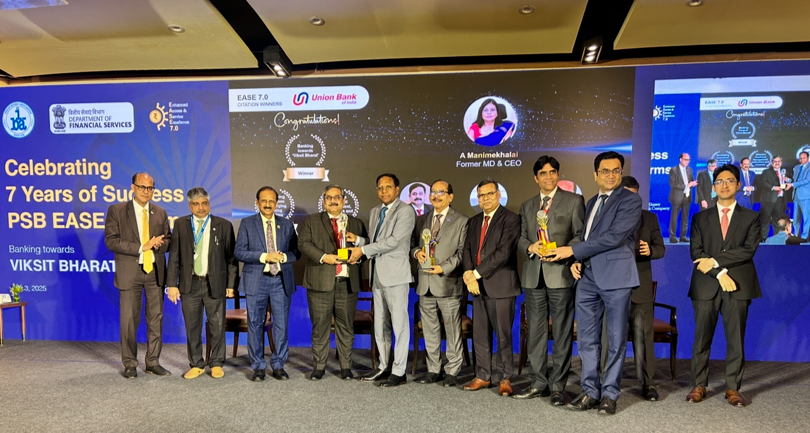

[चित्र में देखे गए: श्री अश्विनी कुमार तिवारी (प्रबंध निदेशक, एसबीआई), श्री ए. के. गोयल (मुख्य कार्यपालक, आईबीए), श्री सी एस सेट्टी (अध्यक्ष, एसबीआई), श्री नितेश रंजन (कार्यपालक निदेशक, यूनियन बैंक ऑफ इंडिया ), श्री एम नागराजू (माननीय सचिव, वित्तीय सेवाएं विभाग, वित्त मंत्रालय), श्री संजय रुद्र (कार्यपालक निदेशक, यूनियन बैंक ऑफ इंडिया), श्री अनिल कुरील (सीआईएसओ, यूनियन बैंक ऑफ इंडिया), श्री टाटा वी. वेणुगोपाल (सीटीओ, यूनियन बैंक ऑफ इंडिया), श्री अविनाश प्रभु (सीएफओ, यूनियन बैंक ऑफ इंडिया) श्री आशीष एम मोरे (संयुक्त सचिव, डीएफएस) और श्री रोहन चंद ठाकुर (निदेशक, डीएफएस)]